E L Ő T E R J E S Z T É S
„Martfű város díszpolgára” kitüntetés adományozására

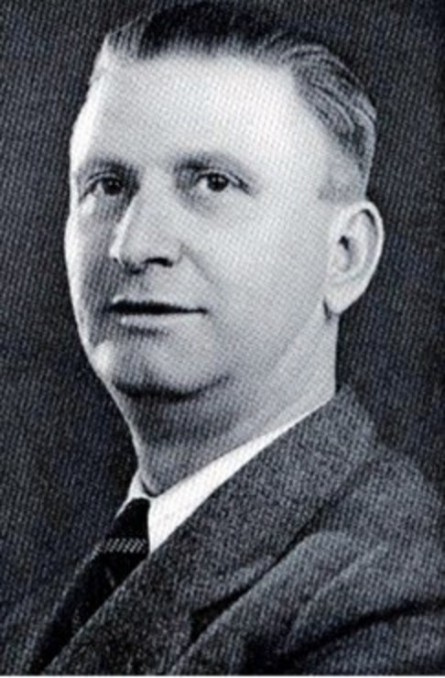
„Városunk, Martfű megalapításának története különleges, s vele a mi történelmünk is egyedülálló: miközben világszerte folyt a rombolás, dúlt a második világháború, itt, a Martfű-pusztán valami új kezdődött el. Jan Antonín Bata nagyszabású elképzelésének megfelelően elődeink több mint 70 évvel ezelőtt a Martfű-pusztán valódi zöldmezős vállalkozásba kezdtek: gyárat, várost építettek.
A nagyszabású, aprólékosan kidolgozott tervek a Bata-konszern akkori vezetője, tulajdonosa, Jan Antonín Bata ösztönzésére készültek, hasonlóan a világ sok más helyén történtekhez. Döntése nyomán itt nőtt ki a földből, itt épült fel a sokadik Bata cipőgyár, Magyarország sokáig legnagyobb cipőgyára, s mellette egy kis kertváros: Martfű.
A háborús viszonyok közepette csak a tervek töredéke, de mégis működőképesen valósult meg: a gyár és a lakótelep is részben épült meg. Működött a gyár, benépesült a lakótelep: az utak, a víz- csatorna- elektromos vezetékek ma is működnek. A későbbi évtizedek fejlődésének alapját adták a részben megvalósult, kész tervek. A város tovább épült, az élhető, ma is modern, szép városrész, a Bata-lakótelep ma is áll, Martfű egyik gyöngyszeme.
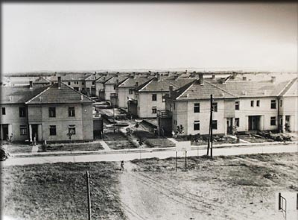
Az itt létrejött, továbbfejlesztett cipőgyárnak erős kisugárzása volt: termékei sikeresek voltak, világhódító utat jártak be, hatása a hazai cipőiparban ma is meghatározó jelentőségű. A Cikta- majd a Tisza Cipőgyár évtizedekig munkát, megélhetést adott több ezer ember számára Martfűn és környékén, példás gondoskodással! A gyár mellett működő szakiskolában kiképzett szakemberek az ország szinte minden cipőipari vállalkozásánál jelen voltak, többen jelen vannak ma is.” (Rágyanszky István képviselő úrnak, a Bata-emlékbizottság elnökének írása a város honlapján, 2013.)
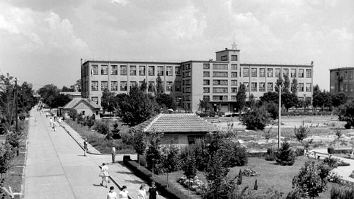

Martfű mai területe az 1940-es évekig mezőgazdasági terület volt. Akkor már működött a téglagyár, de itt majorságokon kívül település nem volt. A telephelybizottság 1938-ban azért döntött a Tisza-part ezen szakasza mellett, mert akkoriban itt futott össze a közút, a vasút és a folyó, valamint a magyar kormány a Bata-konszern országba való betelepülése feltételéül írta elő, hogy az építkezésnek az ország elmaradott, fejletlen térségében kell megvalósulnia.
Bata nagyvonalú tervet dolgozott ki a leendő martfűi gyárteleppel kapcsolatban: Tiszaföldvárig nemcsak villamos közlekedett volna a gyártelep és a leendő kertváros között, hanem egy repülőtér és egy hajókikötő is segítette volna a közlekedést. Akárcsak sok más Bata-városban, az építkezési program itt sem csak a gyár céljait szolgáló üzemi épületeket foglalta magában, hanem korszerű munkáslakóházak és mindenféle szociális, kulturális és egészségügyi intézményekkel felszerelt lakótelepeket is. Az építkezés értéke mintegy 25 millió Pengőre volt tehető. Bár az 1943-ra átadott ötemeletes gyárépületből a talajviszonyok miatt csak kétemeletes lett, Baťa ugyanebben az évben már átadta nyolc darab családoknak szánt lakóházát is. Mint Zlínben, a lakóházak itt is egyemeletes, fürdőszobás, angol vécével és vízvezetékkel ellátott épületek voltak, modernségben messze a kor színvonala fölött álltak.
A végleges martfűi beruházási terv szerint a cég további 22 darab tizenkét lakásos családi házat, hat darab internátust, valamint 7 darab ötemeletes gyárépületet is tervezett felépíteni. A 14-16 ezer fősre tervezett telepen természetesen kultúrház, templom, iskolák és egy egészségház is megépült volna.
A gyár Martfűn Cikta Rt. néven kezdte el működését, hadiüzemként. Érsekújvárból települt át ide.

1949-ben államosították a gyárat és vele együtt a lakásokat, internátust és minden egyebet, ami már készen volt.
Az államosítás után az építkezés tovább folytatódott. 1950-ben Martfű önálló településsé alakult, ekkor jött létre az első önálló „tanács”, addig Tiszaföldvár része volt Martfű-puszta is.
1970-ben a település nagyközségi, majd 1989-ben városi rangot kapott.
A Cikta Kft (majd később részvénytársaság) alapító tulajdonosai a zlíni székhelyű Bata-konszern és Jan Antonín Bata voltak. Az alapításkor a zlíni üzem tulajdonosa is Jan Antonín Bata volt.

Jan Antonín Bata a világ számos országában hozott létre gyárakat és melléjük településeket, lakótelepeket, az alkalmazottak jólétét elősegítő létesítményeket. Messze a kora színvonala fölött gondoskodott az alkalmazottairól.
Ezt a gondoskodó vállalkozói magatartást ma is példaként lehet állítani.
Büszkék lehetünk arra, hogy városunk alapítója, Jan Antonín Bata korszerű gondolkodású, belátó, az alkalmazottakkal messzemenően törődő ember volt.

2011-ben Képviselő-testületünk elérkezettnek látta az időt arra, hogy a városunk történelmét átfogó „Bata-sztorit” értékelje. Ennek eredményeként úgy döntött, hogy
emlékművet állít Jan Antonín Bata tiszteletére.

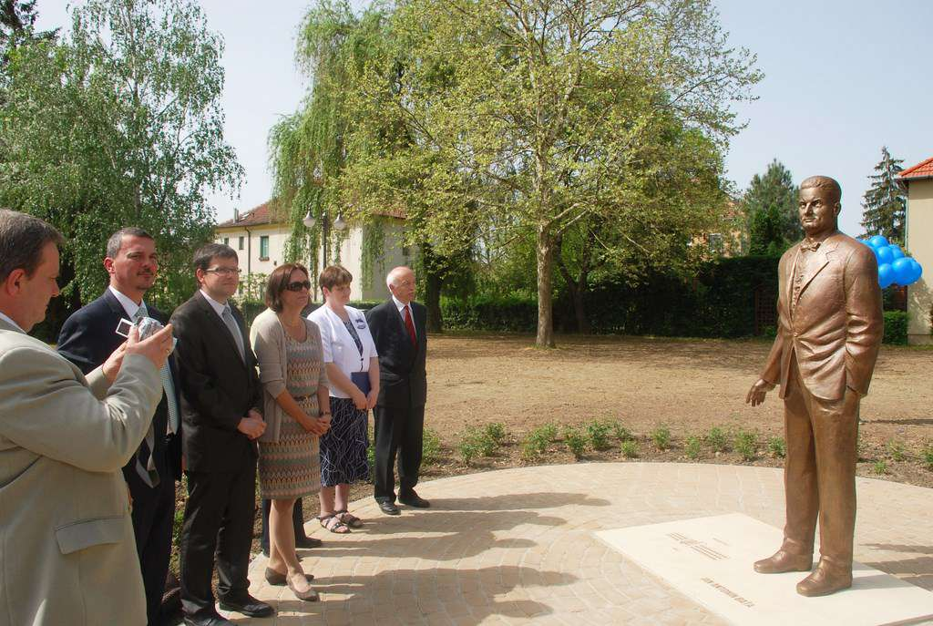
2013. május 1-jén került sor a Gyurcsek Ferenc Munkácsy-díjas szobrászművész által alkotott szobor felavatására.

A Bata-tér azóta a martfűiek egyik kedvelt közösségi terévé vált.
Az emlékmű létrehozásának folyamatával városunk belépett a Bata-városok közösségébe. A világ számtalan országában levő városok egyre inkább tudni szeretnének egymásról, a közös eredő, a múltbéli hasonlóságok összekötik őket.
Városunk felvette a kapcsolatot Zlín városával, a Bata alapítvány kezelőivel, a Cseh Köztársaság nagykövetével és konzuljával, a Bata család egyes tagjaival. A Kárpát-medencei Magyarság Művelődési Kör Egyesület az idén nyáron ellátogatott Érsekújvárra (Nové Zámsky), Simonyba (Partizánske), Zlínbe és Uherské Hradiste-be (Magyarvár).
A Képviselő-testület 40/2011.(XII.16.) sz. önkormányzati rendelete 1. §-a értelmében „MARTFŰ VÁROS DÍSZPOLGÁRA” kitüntetést adományozhat annak a személynek, aki élete példájával, életművével maradandó érdemeket szerzett, a gazdasági, társadalmi élet, a tudományok, a művészetek, a kultúra vagy a sport területén maradandót alkotott, ezért eredményével, teljesítményével a város érdekeit szolgálta, jó hírnevét öregbítette, hozzájárult Martfű fejlődéséhez, értékeinek gyarapításához.
Tisztelt Képviselő-testület!
Jan Antonín Bata esetében mindezen feltételek együttesen teljesültek, melynek alapján kérem, hogy az előterjesztést megtárgyalni és az alábbi határozati javaslatot elfogadni szíveskedjenek:
150/2013. (IX.16.) ö. határozat
Dr. Jan Antonín Bata Úrnak posztumusz Martfű Város Díszpolgári Cím adományozásáról
Martfű Város Önkormányzatának Képviselő-testülete megtárgyalta és elfogadja a Dr. Jan Antonin Bata Úrnak posztumusz Martfű Város Díszpolgári Cím adományozásáról szóló előterjesztést és az alábbi határozatot hozza:
Martfű Város Önkormányzata posztumusz MARTFŰ VÁROS DÍSZPOLGÁRA címmel tünteti ki
Dr. Jan Antonín Bata
urat, aki 1898. március 7-én született Uherské Hradiste (Osztrák-Magyar Monarchia) településen és 1965. augusztus 23-án hunyt el Sao Paolo-ban (Brazília),
városunk alapítóját, aki élete példájával, életművével maradandó érdemeket szerzett. Martfű újkori megalapítójaként, a Bata cipőgyártó világcég vezetőjeként örök értéket alkotott. Nagyszabású tervei alapján Martfű-pusztán, a Tisza partján egy új város épült fel, Magyarország legnagyobb cipőgyára, s mellette az élhető, modern, ma már újabb gyárak övezte, kisváros: Martfű, amely büszkén vallja magát Bata-városnak.
A Képviselő-testület határozatáról díszoklevelet állít ki és átadja 2013. szeptember hó 16. napján a posztumusz kitüntetésben részesült Dr. Jan Antonín Bata unokájának John Nash úrnak.
M a r t f ű , 2013. szeptember 13. dr. Kiss Edit
polgármester

